静态包含：

<% include file = “” %> 就是静态

file 属性指定你要包含的 jsp 页面的路径

地址中第一个斜杠 / 表示为 http://ip:port/工程路径/ 映射到代码的

web 目录

特点：

1、静态包含不会翻译被包含的 jsp 页面。

2、静态包含其实是把被包含的 jsp 页面的代码拷贝到包含的位置执行输出。

动态包含：

<jsp:include page=" ">

<jsp:param name=" " value=" "/>

<jsp:param name=" " value=" "/>

</jsp:include>

page 属性是指定你要包含的 jsp 页面的路径

动态包含也可以像静态包含一样。把被包含的内容执行输出到包含位置

特点：

1、动态包含会把包含的 jsp 页面也翻译成为 java 代码

2、动态包含底层代码使用如下代码，去调用被包含的 jsp 页面执行输出。 JspRuntimeLibrary.include(request, response, "/include/footer.jsp", out, false);

3、动态包含，还可以传递参数

动态包含的底层原理:

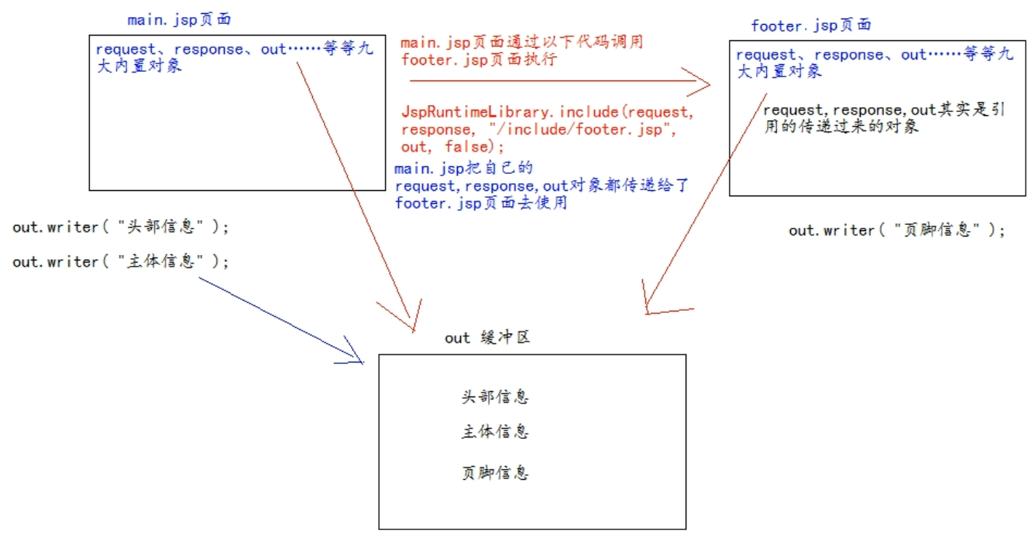

请求转发：

<jsp:forward page=" "></jsp:forward>